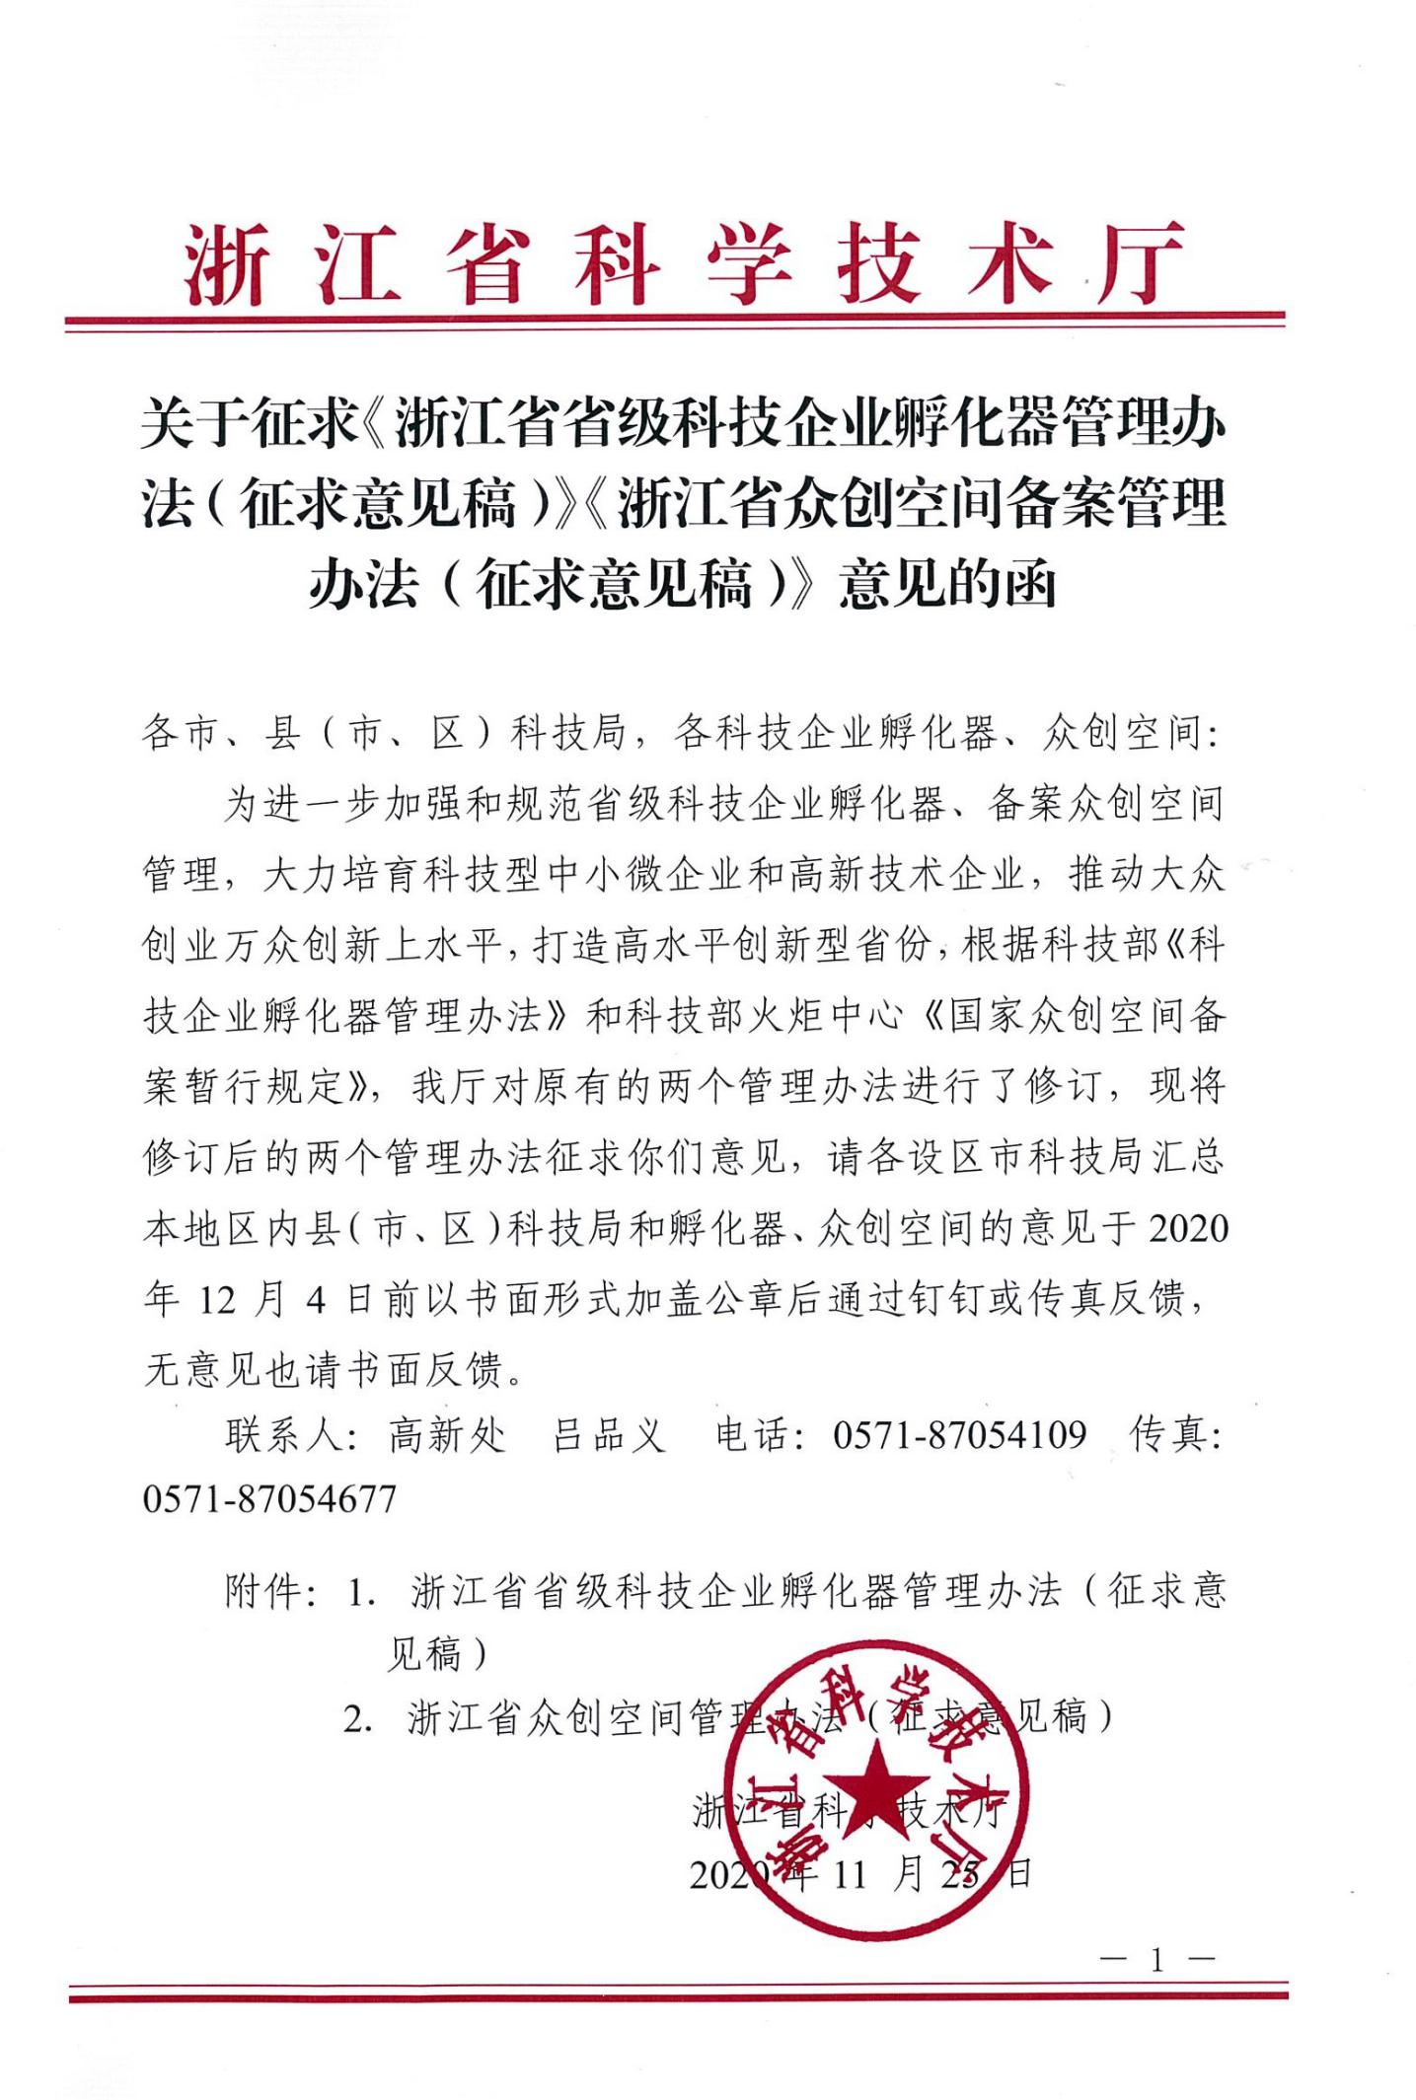
附件 1

浙江省省级科技企业孵化器管理办法
（征求意见稿）
第一章 总则
第一条 为规范省级科技企业孵化器管理，促进我省科技企业孵化器实现高质量发展，构建良好的科技创业生态，支持科技型中小微企业快速成长，推动大众创业万众创新上水平，加快高水平创新型省份建设，根据科学技术部《科技企业孵化器管理办法》（国科发区字〔2018〕300 号），结合我省实际，制定本办法。
第二条 本办法所指的科技企业孵化器（以下简称“孵化器”）是以促进科技成果转化，培育科技企业和企业家精神为宗旨，提供物理空间、共享设施和专业化服务的科技创业服务机构。孵化器是我省创新孵化体系的重要组成部分、创新创业人才的培养基地、大众创新创业的支撑平台。
第三条 孵化器的主要功能是围绕科技企业的成长需求，集聚各类要素资源，推动科技型创新创业、提供创业场地、共享设施、技术服务、咨询服务、投资融资、创业辅导、资源对接等服务，降低创业成本，提高创业存活率，促进企业成长，以创业带动就业，激发全社会创新创业活力。
第四条 孵化器的建设目标是落实创新驱动发展战略，构建完善的创业孵化服务体系，不断提高服务能力和孵化成效， 形成主体多元、类型多样、业态丰富的发展格局，持续孵化新企业、催生新产业、形成新业态，推动创新与创业结合、线上与线下结合、投资与孵化结合，培育经济发展新动能，促进实体经济转型升级，为加快构建以国内大循环为主体、国内国际双循环相互促进的新发展格局提供支撑。
第五条 省科技厅和市、县（市、区）科技行政管理部门负责对全省及所在地区的孵化器进行宏观管理和业务指导。
第二章 认定条件
第六条 申报认定省级科技企业孵化器，应当具备以下条件：
1.孵化器具有独立法人资格，发展方向明确，具备完善的运营管理体系和孵化服务机制。机构实际注册并运营满2年， 且在科技部火炬中心统计平台上至少连续2年报送真实完整的统计数据；
2.孵化场地集中，可自主支配的孵化场地面积不低于10000 平方米。其中，在孵企业使用面积（含公共服务面积）占75%以上。如孵化场地为租赁使用，则须满足至少3年有效租期（自申报年度开始计算）；
3.孵化器配备自有种子资金或合作的孵化资金规模不低于 500万元人民币，获得投融资的在孵企业占比不低于10%，并有不少于3个的资金使用案例；
4.孵化器拥有职业化的服务队伍，专业孵化服务人员（指具有创业、投融资、企业管理等经验或经过创业服务相关培训的孵化器专职工作人员）占机构总人数80%以上，每10家在孵企业至少配备1名专业孵化服务人员和1名创业导师（指接受科技部门、行业协会或孵化器聘任，能对创业企业、创业者提供专业化、实践性辅导服务的企业家、投资专家、管理咨询专家等）；
5.在孵企业中已申请专利的企业占在孵企业总数比例不低于30%或拥有有效知识产权的企业占比不低于20%；
6.孵化器在孵企业不低于40家且每千平方米平均在孵企业不少于3家；
7.孵化器累计毕业企业须达到15家以上。
第七条 在同一产业领域从事研发、生产的企业占在孵企业总数的75%以上，且提供细分产业的精准孵化服务，拥有可自主支配的公共服务平台，能够提供研究开发、检验检测、小试中试等专业技术服务的可按专业孵化器进行认定管理。专业孵化器内在孵企业不低于30家且每千平方米平均在孵企业不少于2家，累计毕业企业须达到10家以上。
第八条 在孵企业应具备以下条件：
1.主要从事新技术、新产品的研发、生产和服务，应满足科技型中小企业相关要求；
2.企业注册地和主要研发、办公场所须在本孵化器场地内，入驻时成立时间不超过24个月；
3.孵化时限原则上不超过48个月，从事生物医药、现代农业、集成电路等特殊领域的企业，孵化时限不超过60个月。
第九条 企业从孵化器中毕业应至少符合以下条件中的一项：
1.经国家备案通过的高新技术企业；
2.累计获得天使投资或风险投资超过500万元；
3.连续2年营业收入累计超过1000万元；
4.被兼并、收购或在国内外资本市场挂牌、上市。
第十条 属26个加快发展县辖区内的科技企业孵化器，孵化场地面积、在孵企业数量、毕业企业数量、孵化资金规模、 知识产权比例等要求可降低20%。
第三章 申报与管理
第十一条 申报程序：
1.申报机构向所在地的县（市、区）科技行政管理部门提出申请。
2.各设区市科技局负责完成本辖区内省级孵化器的审核推荐工作，同意推荐的予以提交上报。
3.省科技厅负责组织专家进行实地核查和评审，评审结果对外公示。对公示无异议机构，以省科技厅发文公告形式认定为省级科技企业孵化器。
第十二条 省级科技企业孵化器按照国家、省有关政策和文件规定享受相关优惠和扶持政策。
第十三条 省科技厅负责全省孵化器的统计管理工作。省级科技企业孵化器须依据经国家统计局备案审批的科技企业孵 化器统计报表提供真实完整的统计数据。设区市科技局须加强对孵化器统计数据的审核和管理工作。
第十四条 省科技厅负责开展省级科技企业孵化器的年度考核评价工作，进一步强化孵化器服务导向，将高新技术企业和科技型中小企业培育数量作为孵化器考核评价的重要内容。年度考核评价以各孵化器年度火炬统计数据为依据，由服务能力、孵化绩效、可持续发展等三个一级指标构成，具体考核评价指标体系见附件。考核评价结果分为优秀（A）、良好（B）、合格（C）和不合格（D）四个等级，优秀率不超过当年度参评单位总数的10%。对连续2次考核评价不合格的，取消其省级科技企业孵化器资格。
第十五条 省级科技企业孵化器发生名称变更，或运营主体、面积范围、场地位置等认定条件发生变化的，须在三个月内向所在地的市、县（市、区）科技行政主管部门报告。经设区市科技局审核并实地核查后仍符合本办法要求的，函报省科技厅提出变更申请；不符合本办法要求的，向省科技厅提出取消资格建议。
第十六条 申报机构在申报过程中存在弄虚作假行为的，将取消其省级科技企业孵化器评审资格，且2年内不得再次申报；在评审过程中存在徇私舞弊、有违公平公正等行为的，按照有关规定追究相应责任。
第四章 促进与发展
第十七条 孵化器应加强服务能力建设，利用互联网、大数据、人工智能等新技术，提升服务效率。有条件的孵化器应形成“众创-孵化-加速”机制，提供全周期创业服务，打造科技创业孵化链条。
第十八条 孵化器应加强从业人员培训，打造专业化创业导师队伍，为在孵企业提供精准化、高质量的创业服务，不断拓宽就业渠道，推动留学人员、科研人员及大学生创业就业。
第十九条 孵化器应提高市场化运营能力，鼓励企业化运作，构建可持续发展的运营模式，提升自身品牌影响力。
第二十条 孵化器应积极融入全球创新创业网络，开展国际技术转移、离岸孵化等业务，引进海外优质项目、技术成果
和人才等资源，帮助创业者对接海外市场。
第二十一条 各级地方政府和科技行政主管部门、国家自主创新示范区、国家高新技术产业开发区管理机构及其相关部门应在孵化器发展规划、用地、财政等方面提供政策支持。
第二十二条 各地区应结合区域优势和现实需求引导孵化器向专业化方向发展，支持有条件的龙头企业、高校、科研院所、技术创新中心、新型研发机构、投资机构等主体建设专业孵化器，促进创新创业资源开放共享，推动大中小企业融通发展。
第二十三条 各地区应鼓励和支持孵化器与技术创新中心、制造业创新中心、产业创新中心、产业创新服务综合体对接协作，加强与省重点企业研究院、工程研究中心、企业技术中心的紧密联系，为在孵企业提供技术支撑与科技服务，承接技术转移转化和产业化，共同孵化和培育壮大一大批科技型中小企业，切实加大科技型企业培育力度。
第二十四条 各地区应发挥协会、联盟等行业组织的作用， 促进区域孵化器之间的经验交流和资源共享。
第五章 附则
第二十五条 各市、县（市、区）科技行政管理部门可参照本办法制定辖区内科技企业孵化器的认定与管理办法。
第二十六条 本办法由省科技厅负责解释。自发布之日起实施。《浙江省省级科技企业孵化器认定和管理办法（试行）》（浙科发高〔2009〕178 号）同时废止。

附件

省级科技企业孵化器考核评价指标体系
一级指标 | 二级指标 | 分值（权重）
服务能力  （20%) | 1.1 孵化器孵化基金总额 | 7
 | 1.2 创业导师平均对接企业数量 | 5
 | 1.3 孵化器签约中介服务机构数量与在孵企业总数的比例 | 8
孵化绩效  （65%） | 2.1 孵化器在孵企业总收入增长比例 | 6
 | 2.2 获得投融资的在孵企业数量占在孵企业总数的比例 | 5
 | 2.3 孵化器新增在孵企业数量占在孵企业总数的比例 | 5
 | 2.4 孵化器新增毕业企业数量占在孵企业总数的比例 | 4
 | 2.5 孵化器在孵企业研发总投入占在孵企业总收入的比例 | 8
 | 2.6 孵化器在孵企业知识产权授权数与在孵企业总数的比例 | 8
 | 2.7 孵化器在孵企业中科技型中小企业、高新技术企业数量占在孵  企业总数的比例 | 20
 | 2.8 孵化器在孵企业和毕业企业中上市（挂牌）、被并购或销售收  入超过 5000 万元的企业数量 | 5
 | 2.9 孵化器在孵企业吸纳大专以上人员就业人数占在孵企业总人数  的比例 | 4
可持续发展  （15%） | 3.1 孵化器总收入增长比例 | 6
 | 3.2 孵化器综合服务收入和投资收入占孵化器总收入的比例 | 5
 | 3.3 专业孵化服务人员与在孵企业比例 | 4

附件 2

浙江省众创空间管理办法
(征求意见稿)

第一章 总 则
第一条 根据科技部火炬中心《国家众创空间备案暂行规定》（国科火字〔2017〕120号）和《浙江省人民政府办公厅关于加快发展众创空间促进创业创新的实施意见》（浙政办发〔2015〕79号）精神，为引导和推动我省众创空间健康可持续发展，提升专业孵化服务能力，不断完善创新创业生态，制定本办法。
第二条 本办法所指众创空间是指为满足大众创新创业需求，提供工作空间、网络空间、社交空间和资源共享空间，积极利用众筹、众扶、众包等新手段，以社会化、专业化、市场化、网络化为服务特色，实现低成本、便利化、全要素、开放式运营的创新创业平台。
第三条 省科技厅和市、县（市、区）科技行政管理部门负责对全省及所在地区的众创空间进行宏观管理和业务指导。充分发挥行业协会的作用，积极开展组织协调、业务辅导、统计调查等工作。
第四条 鼓励各市、县（市、区）、国家和省级高新园区、特色小镇、科技企业孵化器、小微企业创业基地和高校、科研院所以及有条件的企业、创业投资机构、社会团体等社会组织和有志于服务大众创新创业的个人，根据产业发展需求特点和自身优势，利用市场化管理和运营机制发展专业化、差异化、多元化的众创空间，努力形成特色和品牌。
第二章 主要功能与服务
第五条 众创空间的发展目标是降低创业门槛、完善创业生态系统、激发全社会创新创业活力、加速科技成果转移转化、培育经济发展新动能、以创业带动就业。
第六条 众创空间的主要功能是通过创新与创业相结合、线上与线下相结合、孵化与投资相结合，以专业化服务推动创业者应用新技术、开发新产品、开拓新市场、培育新业态。
第七条 众创空间主要提供创业场地、投资与孵化、辅导与培训、技术服务、项目路演、信息与市场资源对接、政策服务、国际合作等方面的服务。
第三章 备案条件
第八条 申请备案省级众创空间，应同时具备下列条件： 1.发展方向明确、模式清晰，具备可持续发展能力。
2.应设立具备专门运营管理机构，原则上具有独立法人资格，并建立相应的管理制度和运营机制。
3.运营时间满12个月。
4.拥有不低于500平方米的服务场地，或提供不少于30个创业工位。同时须具备公共服务场地和设施。提供的创业工位和公共服务场地面积不低于总面积的75%。属租赁场地的，应保证3年以上有效租期（自申报年度开始计算）。
公共服务场地是指众创空间提供给创业者共享的活动场所，包括公共接待区、项目展示区、会议室、休闲活动区、专业设备区等配套服务场地。公共服务设施包括免费或低成本的互联网接入、公共软件、共享办公设施等基础办公条件。
5.具备职业孵化服务队伍，至少2名具备专业服务能力的专职人员，聘请至少2名专兼职导师，形成规范化服务流程。
6.面向创业企业（团队）设立创投基（资）金或签约长期合作的基金，额度不低于200万元，实际投资项目1个以上。
7.年协议入驻创业团队和企业不低于15家，入驻创业团队每年注册成为新办企业数不低于7家，或每年有不低于 3家获得融资。
8.创业团队、创业企业或创客群体在众创空间内培育时限一般不超过24个月。
9.每年举办的创业大赛、创业沙龙、路演、创业教育等活动不少于10场次。
10.按照科技部火炬中心和省科技厅要求上报统计数据，且数据真实、完整。
第九条 服务对象及时限应满足下列要求：
众创空间主要服务于大众创新创业者，其中主要包括以技术创新、商业模式创新为特征的创业团队、初创公司或从事软件开发、硬件研发、创意设计的创客群体及其他群体。入驻时限一般不超过24个月。
第四章 备案管理
第十条 省科技厅负责省级备案众创空间的管理工作，每年开展一次备案工作。省级备案众创空间按照国家、省有关政策和文件规定享受相关优惠和扶持政策。
第十一条 各市、县（市、区）科技行政管理部门负责辖区内众创空间备案管理工作，各设区市科技局依照本办法向省科技厅择优推荐。
第十二条 省科技厅对地方推荐备案的众创空间进行复核，将结果对外公示，公示期不少于5个工作日。如发现众创空间的申报材料存在虚报、瞒报等作假行为，一经查实，取消备案资格，且2年内不得再次申报。
第十三条 省级备案众创空间发生名称变更，或运营主体、面积范围、场地位置等认定条件发生变化的，须在三个月内向所在地的市、县（市、区）科技行政主管部门报告。经设区市科技局审核并实地核查后仍符合本办法要求的，函报省科技厅提出变更申请；不符合本办法要求的，向省科技厅提出取消资格建议。
第十四条 省科技厅负责组织开展省级备案众创空间的考核评价工作，年度考核评价以各众创空间年度火炬统计数据为依据，由五个一级指标构成，具体考核评价指标体系见附件。对年度考核评价结果排名前20位的，按《浙江省人民政府办公厅关于加快发展众创空间促进创业创新的实施意见》规定给予奖励，并授予“省级优秀众创空间”称号，有效期为3年，实行动态管理。已获得“省级优秀众创空间”称号的，有效期内须参加年度考核评价但不重复给予奖励。对连续2次考核评价不合格的，取消其省级备案众创空间的资格，且2年内不得申请备案省级众创空间。
第十五条 优秀众创空间有义务介绍相关管理运营经验，通过多种渠道和形式发布，供其他众创空间学习和借鉴。对于提供虚假材料骗取财政资金奖励的，取消其相关资格，收缴财政奖励资金，并给予不良信用记录。
第十六条 各市、县（市、区）科技行政管理部门应加强对属地众创空间的指导和服务，及时协调解决相关问题，为众创空间发展营造良好的政策环境。
第五章 附则
第十七条 各市、县（市、区）科技行政管理部门可参照本办法制定辖区内众创空间的管理办法。
第十八条 本办法由省科技厅负责解释。自发布之日起实施。原《浙江省众创空间管理与评价试行办法》（浙科发高〔2015〕193 号）同时废止。

附件

序号 | 一级指标 | 二级指标 | 分值（权重）
1 | 集聚创新创业者情况  （20 分） | 常驻团队和企业使用面积（平方米） | 2
2 |  | 提供工位数（个） | 5
3 |  | 当年服务的创业团队的数量（个） | 5
4 |  | 当年服务的初创企业的数量（家） | 5
5 |  | 创业团队人员数量和初创企业吸纳就业人数（人） | 3
6 | 提供技术创新服务情况  （20 分） | 众创空间的服务和投资收入（万元） | 5
7 |  | 当年获得技术支撑服务的团队和企业的数量（个） | 5
8 |  | 常驻创业团队和初创企业拥有的知识产权指数  （注：指数 = 1×非发明专利数 + 5×发明专利数） | 8
9 |  | 众创空间服务人员数量（人） | 2
10 | 提供创业融资服务情况  （20 分） | 累计获得投融资的创业团队和初创企业数量（个） | 2
11 |  | 创业团队和初创企业累计获得投融资总额（万元） | 8
12 |  | 当年获得投融资的创业团队和初创企业数量（个） | 2
13 |  | 创业团队和初创企业当年获得投融资总额（万元） | 8
14 | 建立创业导师队伍及开展创业教育培训和活动的情况  （20 分） | 创业导师队伍（人） | 5
15 |  | 当年举办创新创业活动（次） | 5
16 |  | 当年开展创业教育培训（次） | 5
17 |  | 当年开展国际合作交流活动的数量（次） | 5
18 | 提供创业成长服务情况  （20 分） | 当年新注册企业数量（家） | 8
19 |  | 当年众创空间内获得财政资金支持的企业数量（家） | 6
20 |  | 当年众创空间内企业获得财政资金支持的金额（万元） | 6
21 | 加分项  （5 分） | 当年是否有上市（挂牌）企业 | 5
省级备案众创空间考核评价指标体系

